## VILNIAUS UNIVERSITETAS

## MATEMATIKOS IR INFORMATIKOS FAKULTETAS

## INFORMATIKOS KATEDRA

## 

Antežerių Poliklinikos informacinės sistemos  
APIS

## Sistemos reikalavimų modelis

## 

## Darbą atliko IV kurso KM studentai:

## Laimonas Beniušis

## Aliona Lisovskaja

## Simas Abramovas

## Eimantas Bendorius

## Vilnius

## 2017

# Aprašymas

## Produkto perspektyvos

Tradicinis dokumentų valdymas yra gana lėtas, todėl administravimo sistema palengvins kasdieninį poliklinikos darbuotojų darbą ir pagreitins šį procesą. APIS leis elektroninių būdų pildyti paciento med. duomenis, valdyti efektyviau pacientų srautus vizitui pas gydytojus bei atsisakyti popierinių dokumentų taip sumažinant poliklinikos išlaikymo kaštus ir padidinant darbo našumą. Sistemos naudą pajus ne tik poliklinikos darbuotojai, bet ir pacientai. Pacientams leis registruotis vizitui pas gydytoją arba jį atšaukti, apmokėti gydymo sąskaitas nuotolinių būdų bei peržvelgti gydymo istoriją. Taip pat pridėti šeimos narį ar globotinį leidžiant tvarkyti jo gydymo duomenis.

## Klasės ir atsakomybės

Pacientas gali:

* registruotis vizitui pas gydytoją;
* pakeisti vizito pas gydytoją laiką;
* atšaukti vizitą pas gydytoją;
* peržiūrėti medicininę gydymo istoriją;
* atsisiųsti bei peržiūrėti išrašytus receptus;
* atsisiųsti bei peržiūrėti medicininę pažymą;
* apmokėti sąskaitas už gydymą;
* pridėti šeimos narį ar globotinį ir tvarkyti jo paskyrą;
* pakeisti šeimos gydytoją;
* išsiregistruoti iš poliklinikos.

Gydytojas gali:

* atšaukti paciento vizitą;
* išrašyti pacientui receptą;
* išrašyti pacientui sąskaitą už gydymą;
* išrašyti pacientui medicininę pažymą;
* paskirti pacientui gydymą;
* pildyti/redaguoti paciento med. knygelę;
* išsiregistruoti iš sistemos.

Seselė gali:

* išrašyti pacientui receptą;
* pildyti/redaguoti paciento med. knygelę;
* išsiregistruoti iš sistemos.

Registratūros darbuotojas gali:

* registruoti pacientą vizitui pas gydytoją;
* atšaukti paciento vizitą pas gydytoją;
* pranešti telefonų pacientui arba gydytojui apie atšauktą vizitą;
* išsiregistruoti iš sistemos.

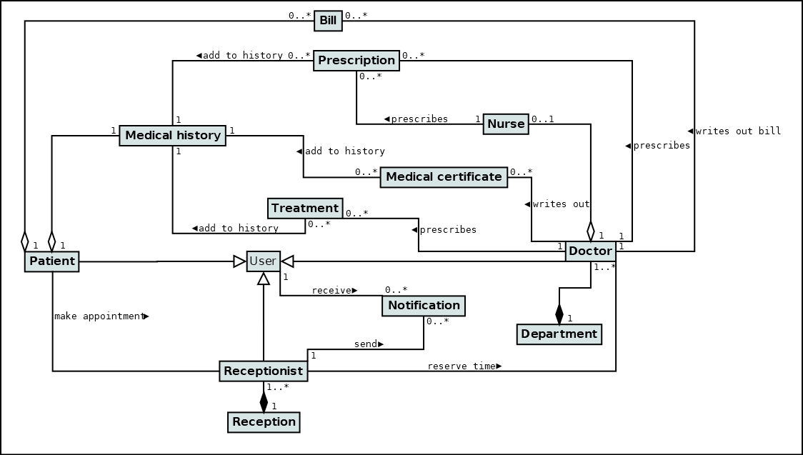

# Panaudojimo atvejai

## Sistemos aplinka



## Registracija

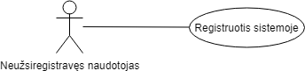

1 pav. Registracijos naudojimo atvejai

**1 Naudojimo atvejis: Registracija**

|  |  |
| --- | --- |
| Pavadinimas | Registracija |
| Dalyviai | Neužsiregistravęs naudotojas |
| Paskirtis | Sukurti naują paskyrą naudotojui |
| Kritiškumas | Vidutinis, atliekama 50 - 100 kartų per dieną |
| Pradinės sąlygos | Pilietis sulaukęs 16 metų ir turintis asmens tapatybę patvirtinantį dokumentą |
| Rezultatai | Sukuriama naujo naudotojo paskyra |
| Tipinė eiga ir kiti galimi variantai | 1. Rodoma registracijos forma. 2. Naudotojas užpildo visus privalomus laukus:    * unikalų paskyros vardą    * įkeltas asmens tapatybės dokumentas    * vardą    * pavardę    * el.pašto adresą    * slaptažodį (8-32 simboliai)    * slaptažodžio pakartojimą 3. Naudotojas gali užpildyti neprivalomus laukus:    * tel. numeris    * giminaičio arba globotinio duomenys 4. Validuojami įvesti laukai   Jei visi privalomi laukai yra užpildyti teisingai:   1. Naudotojas užregistruojamas. 2. Išsiunčiamas patvirtinimas į el.paštą. 3. Asmens tapatybė yra patvirtinama per 2 darbo dienas.   Kitu atveju, spausdinamas klaidos pranešimas. |

## Prisijungimas

C:\Users\Eima\Desktop\UML2\UML2\Sign_in.png

2 pav. Prisijungimo naudojimo atvejai

**2.1 Naudojimo atvejis: Prisijungti prie sistemos**

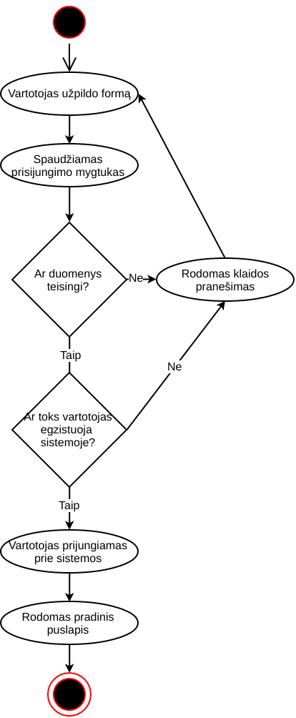

**2.2 Naudojimo atvejis: Priminti slaptažodį**

**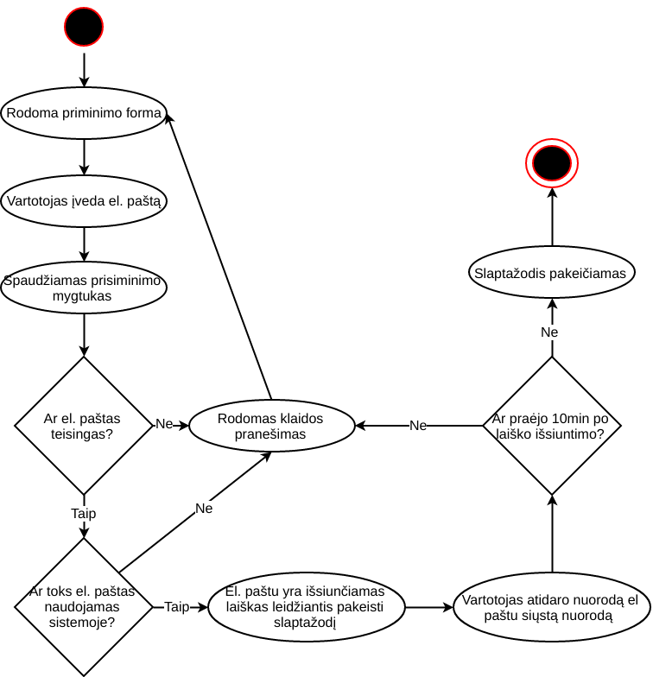**

## Prisijungęs pacientas

C:\Users\Eima\Desktop\UML2\UML2\Patient_use_case.png

3 pav. Prisijungusio paciento naudojimo atvejai

**3.1** **Naudojimo atvejis: Registruotis vizitui**

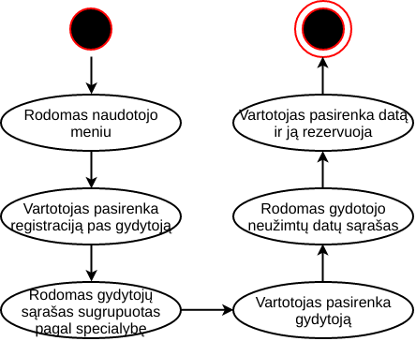

**3.2** **Naudojimo atvejis: Atšaukti vizitą**

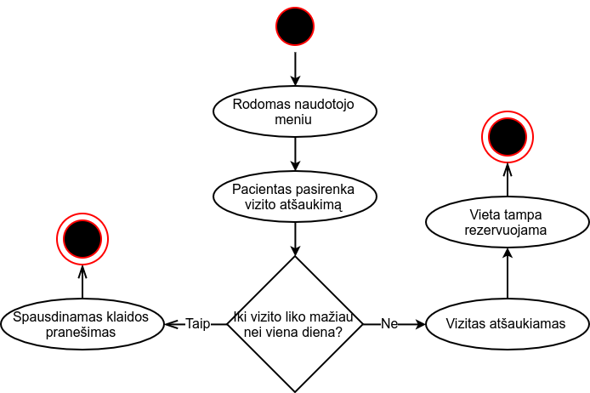

**3.3** **Naudojimo atvejis: Apmokėti sąskaitą už gydymą**

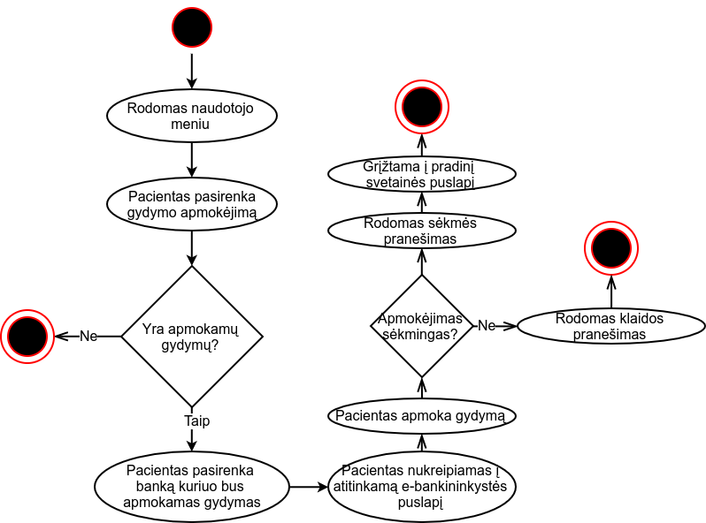

**3.4** **Naudojimo atvejis: Peržiūrėti gydymo istoriją**

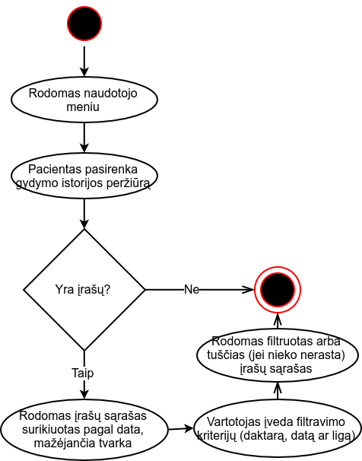

**3.5** **Naudojimo atvejis: Atsijungti nuo sistemos**

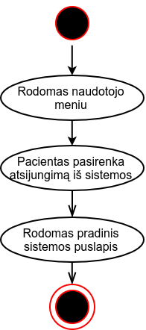

**3.6** **Naudojimo atvejis: Išsiregistruoti iš sistemos**

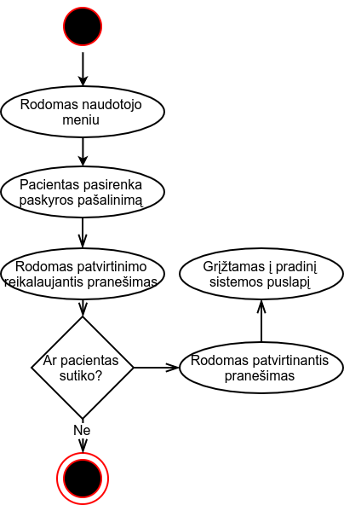

## Prisijungęs gydytojas ir seselė

## 



## 

## Prisijungęs registratūros darbuotojas



